实验报告
学院（系）名称：计算机科学与工程学院
姓名 |  | 韩金泷 |  | 学号 | 20175228 |  | 专业 | 计算机科学与技术
班级 |  | 计算机2班 |  | 实验  项目 | JSP、Servlet及JDBC应用开发
课程名称 |  |  |  | Web应用程序设计与开发 |  |  | 课程  代码 | 0662813
实验时间 |  |  |  | 2020年4月16日 3-4节  2020年4月20日 5-6节 |  |  | 实验  地点
考核标 准 | 实验准备（实验目的/工具熟悉情况）10分 |  | 实验过程（实验方案可行性及步骤完整性）40分 | 实验报告(实验内容丰富度与格式清晰度) 30分 |  | 实验结果（结论正确性以及分析合理性）20分 | 成绩
 |  |  |  |  |  |  | 教师签字：
考核内容 | 评价实验目的是否明确，实验工具是否清晰了解以及熟悉情况 |  | ○可行，完整  ○可行，不完整  ○不可行，不完整 | ○丰富，清晰  ○较丰富，较清晰  ○丰富，不清晰  ○不丰富，不清晰 |  | ○结论正确，分析合理  ○结论正确，分析不充分  ○结论不正确，分析不合理

一、实验目的
掌握使用JDBC访问数据库，学会使用JSP的内置对象的使用，学会Servlet和JavaBean等技术的应用。

二、实验环境
Windows操作系统，Tomcat，Eclipse，HBuilder，记事本。

三、 实验要求
1.实现系统的用户登录，要求：
（1）创建登录表，并利用此表实现系统的登录功能；
（2）登录成功要求能够保存或维护用户信息，以便能够被其他界面使用用户信息。
（3）对用户的密码进行加密处理。
2.实现对单表的信息的添加功能，要求：
（1）建立数据库的表结构，至少包含4个以上字段；
（2）利用表单的提交功能。
（3）利用Servlet处理，充分考虑编码及封装。
3.对数据库的表的信息查询功能，要求：
（1）利用JavaBean实现，并将表中的信息按行进行显示。
（2）建立数据库的表结构，至少包含4个以上字段；表的信息可以是学生信息、图书信息、商品信息等。
（3）实现时充分考虑代码的封装。

四、实验过程记录（源程序、测试用例、测试结果及心得体会等）
1.源程序
Javabean
package com.tjut.bean;

public class studentbean {
private String sno;
private String sname;
private String sex;
private String major;
private String college;
private String address;

public studentbean() {
}

public String getSno() {
return sno;
}

public void setSno(String sno) {
this.sno = sno;
}

public String getSname() {
return sname;
}

public void setSname(String sname) {
this.sname = sname;
}

public String getSex() {
return sex;
}

public void setSex(String sex) {
this.sex = sex;
}

public String getMajor() {
return major;
}

public void setMajor(String major) {
this.major = major;
}

public String getCollege() {
return college;
}

public void setCollege(String college) {
this.college = college;
}

public String getAddress() {
return address;
}

public void setAddress(String address) {
this.address = address;
}

}

Login servlet
protected void doPost(HttpServletRequest request, HttpServletResponse response) throws ServletException, IOException {
String name=Webutil.getRequestParameter(request, "uname");
String pwd=Webutil.getRequestParameter(request, "upwd");
String sql="select * from login where uname=? and upwd=?";
Object para[]= {name, pwd};
ArrayList<HashMap<String, String>> list=DbHelper.executeQuery(sql, para);
if (list.size()>0) {
HttpSession session=request.getSession();
session.setAttribute("username",name);
request.getRequestDispatcher("student.jsp").forward(request, response);
}else {
request.getRequestDispatcher("login.jsp").forward(request, response);
}
}

Zhuce servlet
protected void doPost(HttpServletRequest request, HttpServletResponse response) throws ServletException, IOException {
String name=Webutil.getRequestParameter(request, "uname");
String pwd=Webutil.getRequestParameter(request, "upwd");
String sql="insert into login(uname,upwd) values(?,?)";
Object para[]= {name, pwd};
boolean list=DbHelper.executeUpdate(sql, para);
if (list) {
request.getRequestDispatcher("login.jsp").forward(request, response);
}else {
request.getRequestDispatcher("register.jsp").forward(request, response);
}
}

Chaxun servlet
protected void doPost(HttpServletRequest request, HttpServletResponse response) throws ServletException, IOException {
String no=Webutil.getRequestParameter(request, "sno");
String sql="select * from student where sid=?";
Object para[]= {no};
ArrayList<HashMap<String, String>> list=DbHelper.executeQuery(sql, para);
if (list.size()>0) {
studentbean std=new studentbean();
std.setSno(list.get(0).get("sid"));
std.setSname(list.get(0).get("sname"));
std.setSex(list.get(0).get("sex"));
std.setMajor(list.get(0).get("major"));
std.setCollege(list.get(0).get("college"));
std.setAddress(list.get(0).get("address"));
request.setAttribute("student", std);
request.getRequestDispatcher("result.jsp").forward(request, response);
}else {
request.getRequestDispatcher("student.jsp").forward(request, response);
}

loginjsp
<form id="" name="" action="loginservlet" method="post">
用户名<input type="text" id="uname" name="uname"><br>
密码<input type="password" id="upwd" name="upwd"><br>
<input type="submit" value="登陆">
</form>
registerjsp
<form id="" name="" action="registerservlet" method="post">
用户名<input type="text" id="uname" name="uname"><br>
密码<input type="text" id="upwd" name="upwd"><br>
<input type="submit" value="提交">
</form>
chaxunjsp
<jsp:useBean id="student" class="com.tjut.bean.studentbean" scope="request"></jsp:useBean>
<h4>查询结果</h4>
学号：<jsp:getProperty property="sno" name="student"/><br>
姓名：<jsp:getProperty property="sname" name="student"/><br>
性别：<jsp:getProperty property="sex" name="student"/><br>
专业：<jsp:getProperty property="major" name="student"/><br>
学院：<jsp:getProperty property="college" name="student"/><br>
地址：<jsp:getProperty property="address" name="student"/><br>

2.测试用例
表结构：
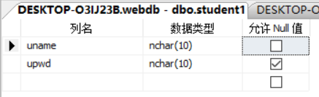
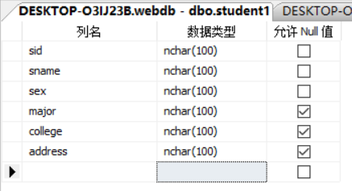
数据：
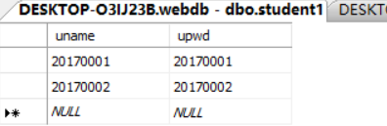
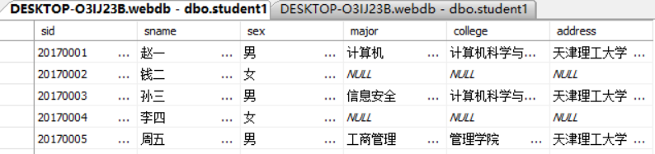
3.测试结果
登陆：
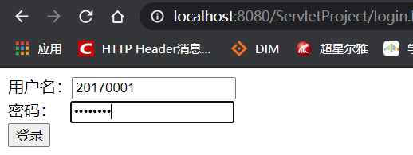
查询：
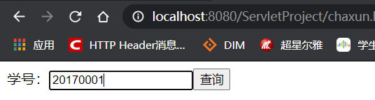

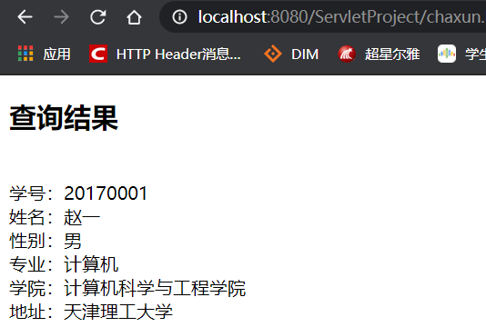
注册：
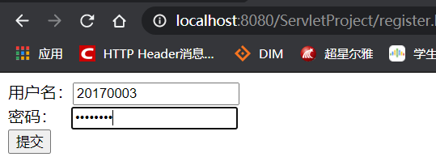
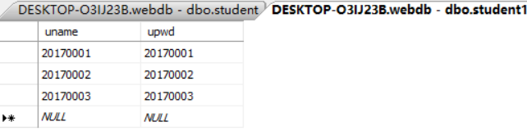
4.心得体会
本次实验我加深了对servlet，Javabean技术的理解，掌握了通过jsp和数据库进行交互等技能。

